净水器插件联调 的总结。
1 、注意点 插件下发的是 不是具体的值
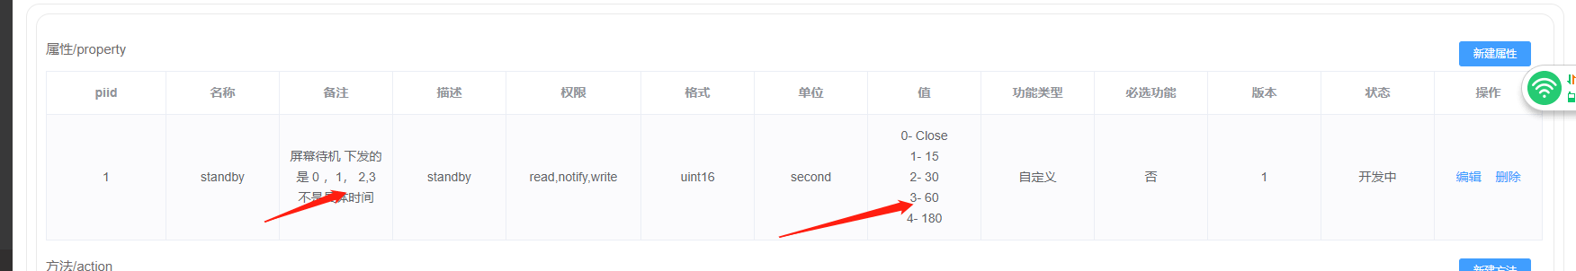
- 插件开发 在没有插件提供的情况下，可以通过平台来调试VIOT。模拟固件下发指令来完成操作。
通过云米商城 扫码屏端的 二维码，然后再管理平台 可以找到对应的设备，需要设备是在线状态
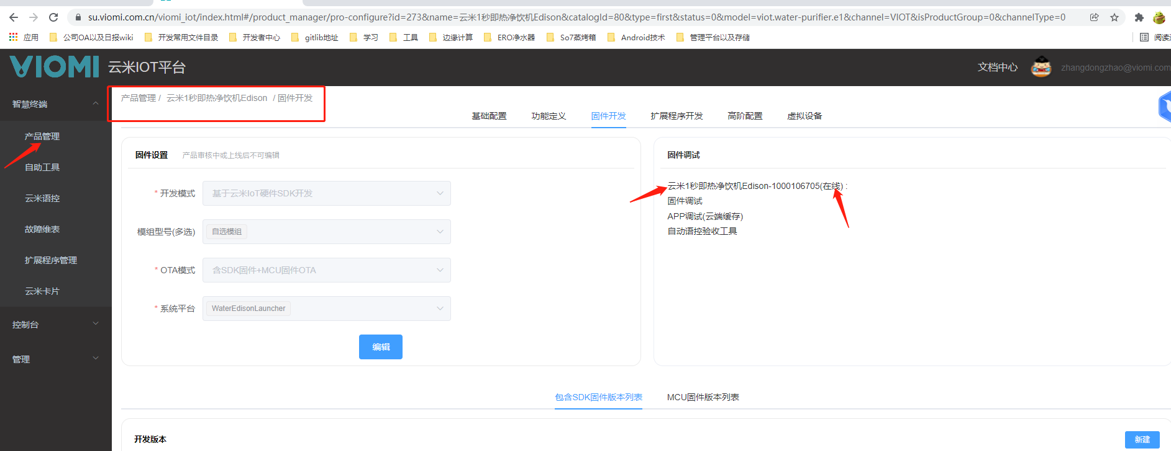

3 、固件调试， 在插件没有开发完成的情况下，可以通过平台 来 读取 写入 属性，或者执行Action 。 通过 DeviceManagerViot 来过滤 屏端的执行逻辑
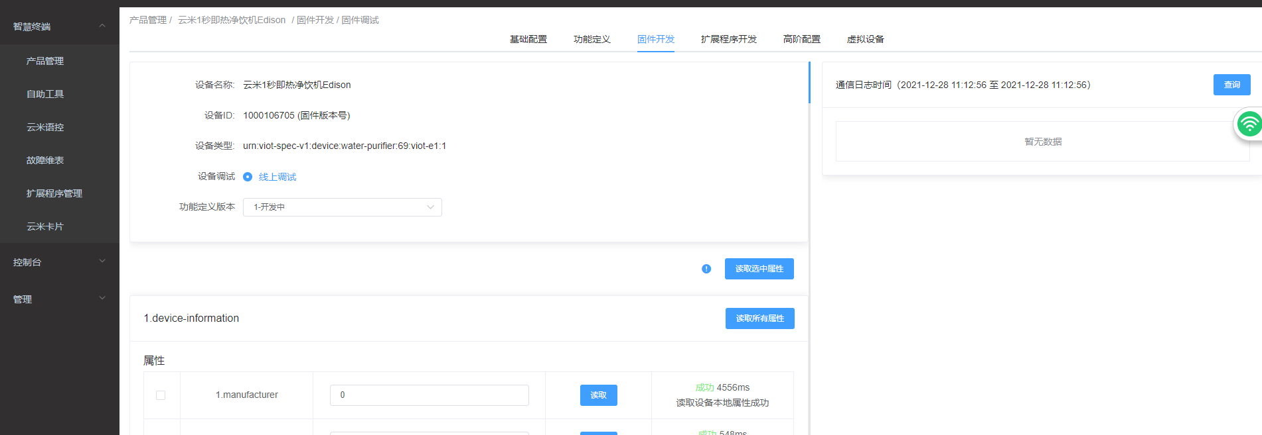

3 、插件发布的最新的固件版本 会在平台上体现
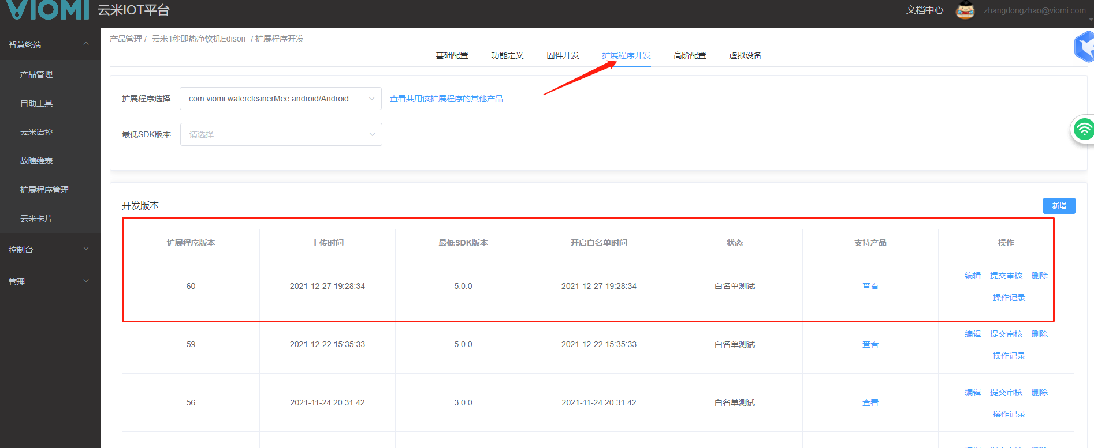

- 屏端固件OTA 升级包的位置。
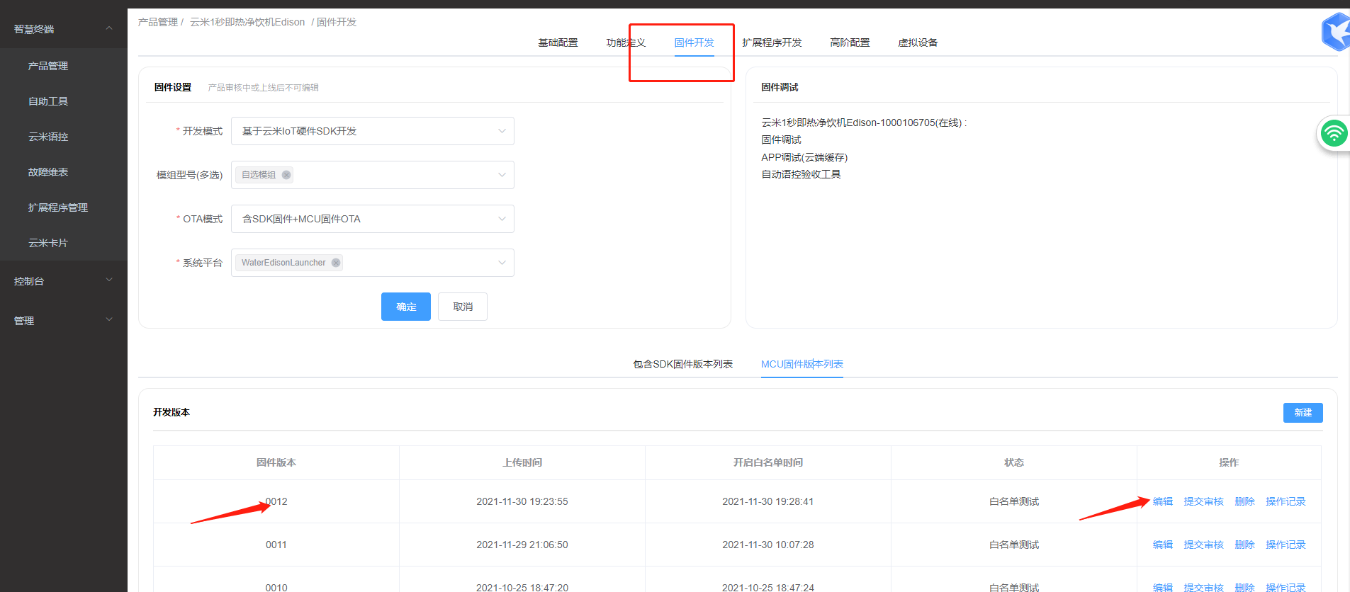

4 屏端项目开发的准则
1 、屏端 只负责自身的进度，不负责插件联调 和固件联调的推进和跟进， 向屏端确认提测时间之前，请优先完整功能的固件 和插件 是否已经提供，或者确定了的时间点也行。如果在确定的联调时间点，固件或者插件没有提供，屏端不负责推进， 如果提供了，屏端会优先安排联调，并反馈联调问题 2 、 屏端、固件 、插件是并行开发的，不存在谁一定要等谁开发完毕才能启动。当然最好的做法就是部分功能联调，开发一部分联调一部分。 3 屏端是在优先处理 满足各方需求， 已经在一个月前提供了 可以和插件交互的桌面， 在半个月前也提供了 三个版本的 桌面配合固件组合 模式的开发。 屏端DIY模式 和拍摄 上传的桌面版本也已经提供给你了。 4 、关于屏端的完整功能，增加功能或者修改交互，优先给产品经理确定，并且形成设计稿。

